Gent.le Sig.re
{{BAGGIO ROBERTO}}

Milano, {{24.04.2026}}

OGGETTO: VARIAZIONE DIARIA

Con la presente siamo lieti di comunicarLe la decisione dell’Azienda di la sua Diaria da {{€ a €}}.

Tale variazione decorrerà dal {{01 Aprile 2026}}.

Restano invariate tutte le altre clausole contenute nella lettera di assunzione e/o successive modificazioni.

Nell’augurarLe una proficua e reciproca collaborazione, La preghiamo di renderci copia della presente firmata in segno di benestare ed accettazione.

HQ ENGINEERING S.R.L.
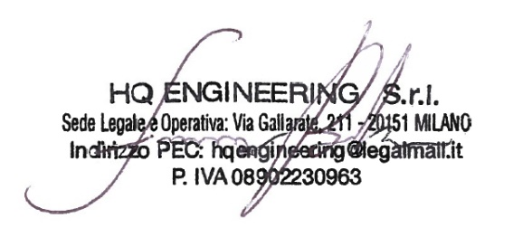
Per accettazione:
{{BAGGIO ROBERTO}}

